**Ile flottante au micro-ondes**

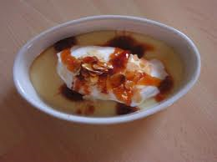

- 16cl de lait  
- 40cl de crème  
- 5 œufs  
- 90g de sucre

Mettre le lait et la crème à chauffer.

Pendant ce temps, battre les œufs en neige avec 60g de sucre.

Battre ensuite deux jaunes d’œufs avec le reste du sucre.

Ajouter le lait bouillant pour faire la crème anglaise.

Chauffer une minute à pleine puissance la crème anglaise au micro-ondes, et 30 secondes pour les blancs en neige.